МІНІСТЕРСТВО ОСВІТИ І НАУКИ УКРАЇНИ

НАЦІОНАЛЬНИЙ УНІВЕРСИТЕТ “ЛЬВІВСЬКА ПОЛІТЕХНІКА”

ІНСТИТУТ КОМП’ЮТЕРНИХ НАУК ТА ІНФОРМАЦІЙНИХ ТЕХНОЛОГІЙ

кафедра систем штучного інтелекту



**ЗВІТ**

про виконання розрахунково-графічної роботи

з курсу «Комп’ютерна лінгвістика»

Виконав:

*ст. групи КН-410*

*Шиманський П.С.*

Перевірив:

*професор каф. СШІ,*

*Камінський Р. М.*

ЛЬВІВ – 2020

**Зміст**

Короткий вступ до теми 3

Засоби та методи за допомогою яких проводився пошук аналогів та конкурентів 4

Засоби та методи за допомогою яких відбувалася реалізація 7

Результати 10

Список використаної літератури 11

**Мета:** проаналізувати методи та засоби, які використовувалися під час написання практики.

**Порядок виконання роботи**

1. Короткий вступ до теми дипломної роботи, частина якої виконувалася на практиці.
2. Засоби та методи за допомогою яких проводився пошук аналогів та конкурентів.
3. Засоби та методи за допомогою яких відбувалася реалізація.
4. Аналіз отриманих результатів.

**Хід роботи**

# Короткий вступ до теми

Темою на проектно-технологічній практиці був «Робот телеприсутності». Даний проект міг би використовуватися у різних галузях і був спрямований на вирішення або ж спрощення певних проблем у житті людей.

В результаті чого створилася ідея такого робота, який зміг би розв’язувати певні проблеми людей у різних ситуаціях. Таких як робота з пацієнтами, зустрічі та виступи на конференціях, проведення екскурсій та використання у лабораторіях.

Даний робот мав би за допомогою USB підключатиметься до телефону, на котрому заздалегідь буде встановлений спеціально написаний додаток, який транслюватиме зображення користувача на екран телефону. Користувач використовуватиме інший пристрій зі спеціальним застосунком, який з’єднаний з додатком на телефоні. Камера телефону виконуватиме функцію трансляції зображення до користувача і зчитування об’єктів перешкод, якщо такі будуть, яке також надсилатиметься користувачу, для подальшого коректного управління роботом.

# Засоби та методи за допомогою яких проводився пошук аналогів та конкурентів

Пошук вже існуючих аналогів та конкурентів проводився за допомогою мережі Інтернет та існуючих в ній веб-сервісів. В результаті пошуку було знайдено наступні аналоги та конкуренти:

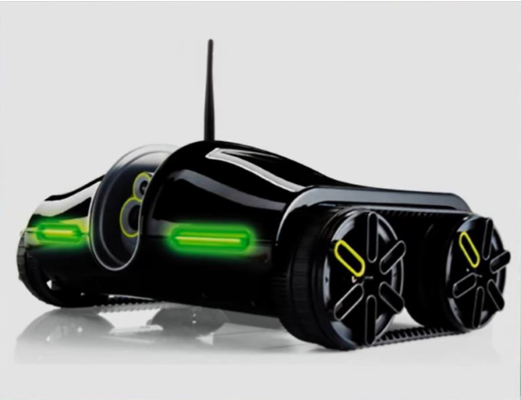

Рис.1. Brookstone Rover 2.0

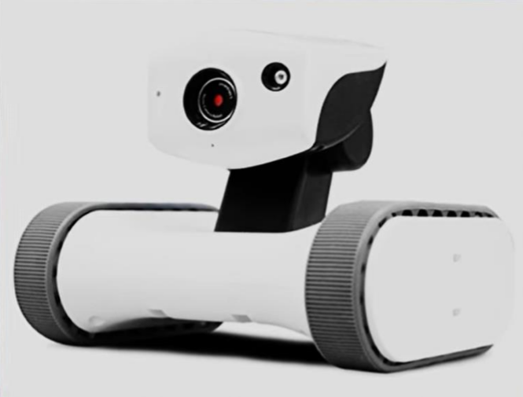

Рис.2. Appbot Riley

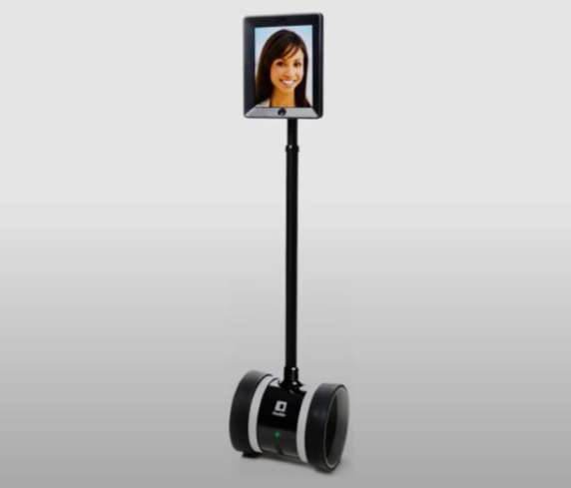

Рис.3. Double Robotics Double 2.0

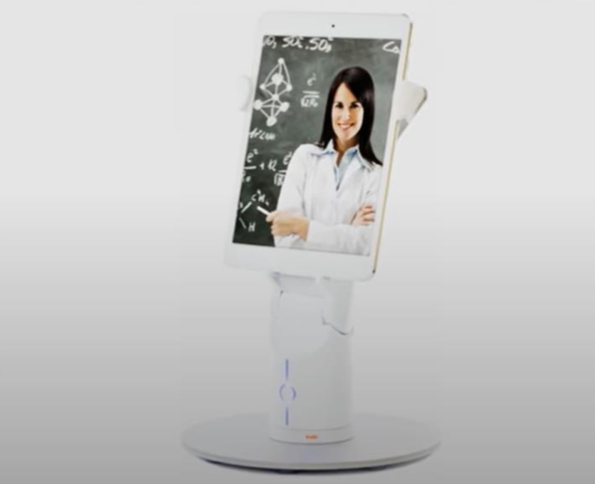

Рис.4. Kubi Classic

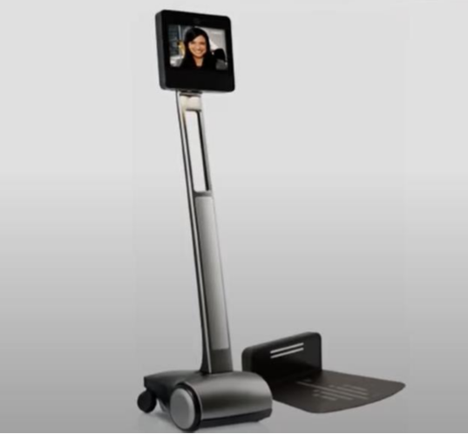

Рис.5. Suitable Technologies Beam

Дані аналоги були проаналізовано та визначено їхні переваги та недоліки. Крім цього за допомогою методу порівняння було визначено, на яких конкретних деталях варто сконцентруватися під час виконання проекту, щоб не повторювати помилки конкурентів.

До даних прикладів у звіті з практики було наведено їхні позитивні та негативні сторони та пояснено чим вони відрізняються від запропонованого у даному проекті робота.

Наприклад Brookstone Rover 2.0 має погану якість зображення і не може передавати зображення користувача. Також Appbot Riley має проблему шуму при русі, а Double Robotics Double 2.0 взагалі призначений лише для Ipad і може вимикатися відразу ж коли Ipad відключиться.

Отже, був проведений короткий опис аналогів до даного проекту з розглядом їх сильних і слабких сторін. В результаті чого можна зрозуміти, що даний робот не буде простим повторенням вже існуючих аналогів.

# Засоби та методи за допомогою яких відбувалася реалізація

Для досягнення мети цієї проектно-технологічної практики потрібно спершу реалізувати зчитування роботом об’єктів перешкод. Для цього використовуватиметься бібліотека OpenCV, адже у ній вже реалізовано багато методів, за допомогою яких можна зчитувати різні об’єкти.



Рис.6. Логотип бібліотеки OpenCV

Фізичної реалізація даного робота ще не була реалізована, так як не було необхідних деталей та багато чого іншого. Але на даній проектно-технологічній практиці було проведено ознайомлення з такою бібліотекою як OpenCV для кращого розуміння роботи комп’ютерного бачення, яке буде ключовим у зчитування камерою телефону різних об’єктів і ідентифікування їх як перешкод.

Тому під час цієї практики була створена програма на мові програмування Python з використання бібліотеки OpenCV.

Сама ж програма виконувала такі функції: спершу підключалася до вільної камери комп’ютера, після чого викликалося вікно, в якому транслювалося все, що бачить камера ноутбука. У випадку якщо перед камерою буде сидіти людина, то вона позначить її лице у вигляді квадрата довільного кольору, що і є таким собі простим зчитуванням об’єктів, у даному ж випадку лиця людини.

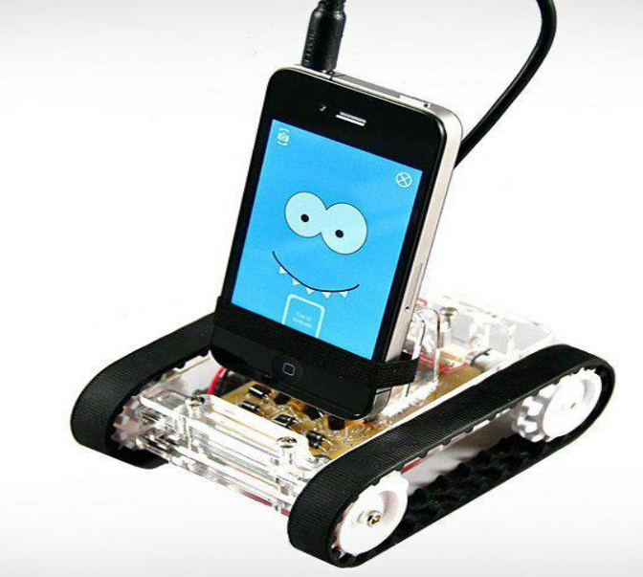

Рис.7. Зображення приблизного прикладу кінцевої реалізації

Як бачимо з рис.7. це такий робот, який буде рухатися, завдяки віддаленому керуванню, яке буде здійснюватися безпосередньо користувачем.

Сам ж користувач буде використовувати web-застосунок, який буде передавати зображення користувача на екран телефону, а камера телефону буде розпізнавати об’єкти та передавати їх на пристрій користувача, який на власний розсуд буде вже керувати даним роботом.

Також на картинці зображена певна міміка, така функція мала б використовуватися тоді, коли зображення користувача не надсилалося б до робота.

# Результати

Отже, на даній проектно-технологічній практиці я ознайомився з бібліотекою OpenCV для кращого розуміння комп’ютерного бачення, також здобув деякі практичні навчики у роботі з даною бібліотекою.

А саме було створено програму, яка підключалася до вільної камери комп’ютера, після чого вона викликала вікно з трансляцією її зображення і якщо у її об’єктив потрапляля людина, то вона зчитувала лице людини і обводила її у квадратну рамку довільного кольору. Тому дана реалізація такої програми в подальшому стане корисною, тому що для робота буде використовуватися подібна технологія, яка також повинна зчитувати різні об’єкти.

# Список використаної літератури

1. Прохоренок Н. OpenCV і Java. Обробка зображень та комп’ютерне бачення. — СПб.: БХВ-Петербург, 2018. — 320 с.

2. Петин В.А. Проекти з використанням контроллера Arduino. — БХВПетербург, 2014. — 400 с.

3. Коельє Л. П., Річерт В. Побудова систем машинного навчання на мові Python. — Переклад с англійської. — М.: ДМК Пресс, 2015.